Style Guide

* Main colour: rgb(0,60,240) / #003cf0
* Sub colour : rgb(255,40,110) / #ff286e
* 하이라이트컬러 : rgb …
* Font colour : rgb(62,62,62) / #3e3e3e
* 버튼컬러 : rgb ….
* 버튼 sub컬러 : rgb ….
* Input background - color : rgb ….
* Input placeholder – colour : rgb(169,169,169) / #a9a9a9
* Body 최대 width : 1280px
* 현재 시안: 1920px => 모니터 해상도에 따라 최적화 되지 않을 수 있어 1280px로 작업
* LOGO 파일 경로 : /static/imgs/logo [.png]
* 4가지 버전 선택 사용(blue/white)

문서 내 미추가 업무목록

* (로그인 후)메인화면 프로필사진 표현을 위한 이미지처리 – DB 내 table 생성 및 entity, repository, service 구현 / html+css 제작
* Common css 생성/작성 : 상단 search bar 및 body 의 width 지정

HTML

- join.html

시안

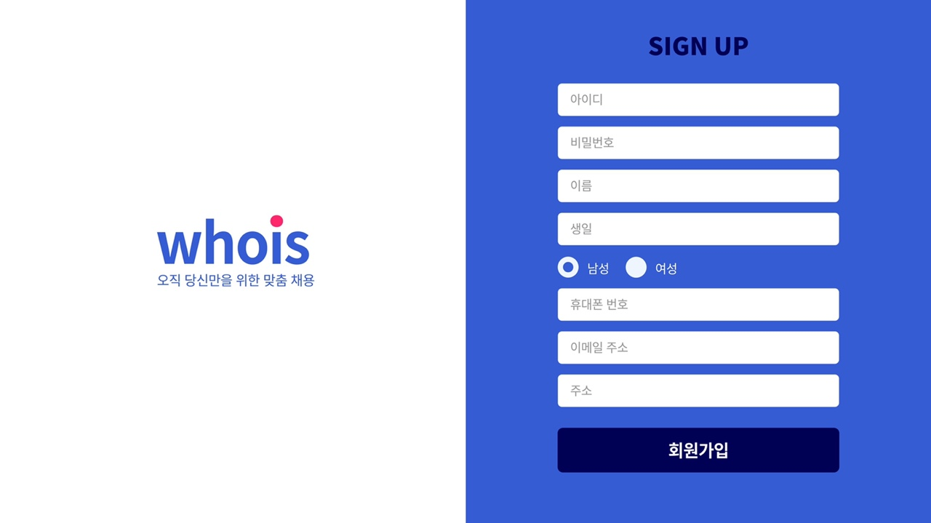

Html

Form tag 내 post를 위한 항목별 name은 DTO참고, 동일 변수명으로

아웃라인

Input width : xxx vw

좌측 로고공간 width : xxx vw

요구기능

ID 입력 시 중복여부 실시간 체크

회원가입 버튼 클릭 시 페이지요청 전 필수정보 입력여부 체크

- main.html

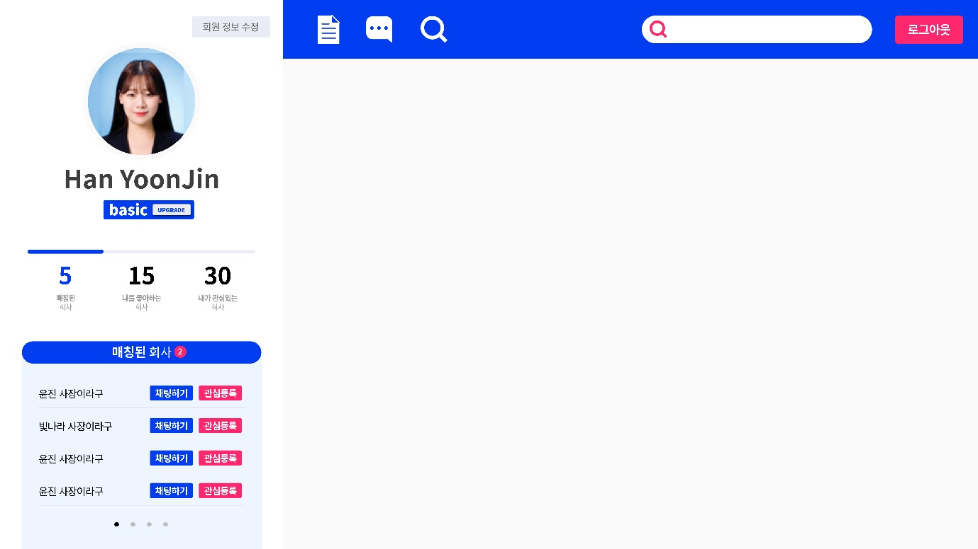

Html

메인화면 내 사용자명(name)

그 외 정보들은 이후 추가회원정보 생성 후

아웃라인

프로필area width : xxx vw

상단 search bar height : xxx vw

메인공간에 보여질 내용 : xxxx

요구기능

회원정보수정 버튼 통해 ‘회원정보수정’ 페이지로 이동

로그아웃 버튼 요청URL : “~/signout”

- login.html

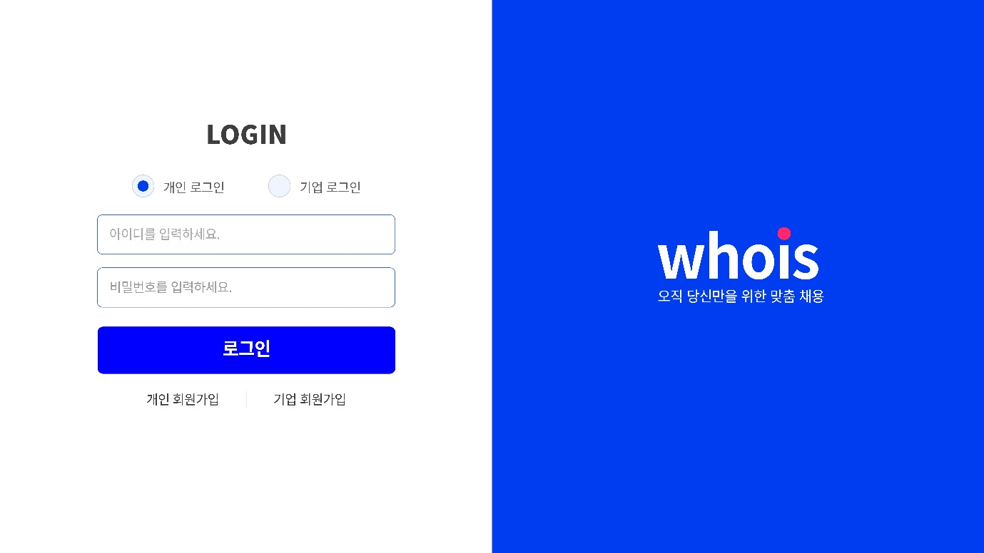

Html

Form tag 내 post를 위한 항목별 name은 DTO참고, 동일 변수명으로

아웃라인

Input width : xxx vw

우측 로고공간 width : xxx vw

요구기능

선택 I ) 로그인 시도 시 javascript 로 url요청 없이 로그인실패

선택 ii) 로그인 시도 실패 시 alert를 이용, 실패표시 후 login.html로 재요청

[WEB] Controller

- web은 domain을 바라볼 수 있다.

controller -> service, repository (o)

service, repository -> controller (x)

- 변수명은 타입명과 동일하게 통일 [ ex. Entity entity / Repository repository ]

[DOMAIN] Service / Entity / Repository

- domain은 web을 바라봐서는 안된다.

controller -> service, repository (o)

service, repository -> controller (x)

- 변수명은 타입명과 동일하게 통일 [ ex. Entity entity / Repository repository ]